
แผนกำหนดการดำเนินกิจกรรมจิตอาสาพัฒนา/ภัยพิบัติ/เฉพาะกิจ
ประจำเดือน มกราคม 256๗ ของ สภ.บ้านลาด
( ตามสั่งการของ ว.จร.ด่วนที่สุด ที่ ๐๐๐๗.๕๓/๓๒๘ ลง ๕ กุมภาพันธ์ ๒๕๖๓ )
ลำดับ | วัน เดือน ปี | สถานที่จัดกิจกรรม | ลักษณะกิจกรรม | จัดเอง  (/) | ร่วม  (/) | ชื่อหน่วยงานที่จัด  (กรณีร่วมหน่วยอื่น) | จำนวนคน
 |  |  |  |  |  |  | ตร.หน่วย | ตร.อื่น | ราชการอื่น | ประชาชน | รวม
1 | วันที่ ๒๗ ธ.ค. 2566 | จุดบริการประชาชน แยกท่าศาลา ต.ท่าเสน อ.บ้านลาด จว.เพชรบุรี | จิตอาสาพัฒนา “เราทำความดี ด้วยหัวใจ” ทำความสะอาด ปรับปรุงภูมิทัศน์ เปิดศูนย์จุดบริการ อำนวยความสะดวกประชาชน ในช่วงเทศกาลปีใหม่ | / |  |  | 8 |  |  |  | 8
2 | วันที่ ๒๗ ธ.ค. 2566 | จุดบริการประชาชน แยกท่าศาลา ต.ท่าเสน อ.บ้านลาด จว.เพชรบุรี | กิจกรรมจิตอาสารณรงค์ ประชาสัมพันธ์ "เมา ง่วง ไม่ขับ" ดื่มไม่ขับ กลับบ้านปลอดภัย และ รณรงค์ "ไม่ยิงปืนขึ้นฟ้า ในช่วงเทศกาลปีใหม่" | / |  |  | 7 |  |  |  | 7
3 | วันที่ ๒9 ธ.ค. 2566 | จุดบริการประชาชน แยกท่าศาลา ต.ท่าเสน อ.บ้านลาด จว.เพชรบุรี | กิจกรรม จิตอาสาพัฒนา ปรับปรุงภูมิทัศน์ ทำความสะอาด ตัดแต่งต้นไม้ ตัดหญ้าที่บดบังสายตา เพื่อเพิ่มทัศนวิสียในการขับขี่ ในช่วงก่อนเทศกาลปีใหม่ | / |  |  | 8 |  |  |  | 8
4 | วันที่ ๒9 ธ.ค. 2566 | จุดบริการประชาชน แยกท่าศาลา ต.ท่าเสน อ.บ้านลาด จว.เพชรบุรี | กิจกรรมจิตอาสารณรงค์ ประชาสัมพันธ์ "เมา ง่วง ไม่ขับ" ดื่มไม่ขับ กลับบ้านปลอดภัย และ รณรงค์ "ไม่ยิงปืนขึ้นฟ้า ในช่วงเทศกาลปีใหม่" | / |  |  | 5 |  |  |  | 5
5 | วันที่ 30 ธ.ค. 2566 | จุดบริการประชาชน แยกท่าศาลา ต.ท่าเสน อ.บ้านลาด จว.เพชรบุรี | กิจกรรม จิตอาสาพัฒนา ปรับปรุงภูมิทัศน์ ทำความสะอาด เพื่อเพิ่มทัศนวิสียในการขับขี่ ในช่วงก่อนเทศกาลปีใหม่ | / |  |  | 5 |  |  |  | 5
6 | วันที่ 31 ธ.ค. 2566 | จุดบริการประชาชน แยกท่าศาลา ต.ท่าเสน อ.บ้านลาด จว.เพชรบุรี | กิจกรรม จิตอาสาเฉพาะกิจ "โครงการ อาชีวะทำความดี ในช่วงเทศกาลปีใหม่ 2567" ผู้ประสานงาน ผอ.อุไรวรรณ เชาวน์ชื่นผอ.วิทยาลัยการอาชีพบ้านลาด บริการ ที่พักผ่อน เครื่องดืม พักรถ ตรวจสภาพรถฟรี |  |  |  | 6 |  | 10 |  | 16
7 | วันที่ 31 ธ.ค. 2566 | จุดบริการประชาชน แยกท่าศาลา ต.ท่าเสน อ.บ้านลาด จว.เพชรบุรี | จิตอาสาพัฒนา ประชาสัมพันธ์ รณรงค์ “เมา ไม่ขับ ในช่วงก่อนเทศกาลปีใหม่” และมอบน้ำดื่ม ขนม แก่ประชาชนที่สัญจรผ่าน |  |  |  | 6 |  | 10 |  | 16
8 | วันที่ 2 ม.ค. 2567 | จุดบริการประชาชน แยกท่าศาลา ต.ท่าเสน อ.บ้านลาด จว.เพชรบุรี | จิตอาสาพัฒนา ประชาสัมพันธ์ รณรงค์ “เมา ไม่ขับ ในช่วงก่อนเทศกาลปีใหม่” และมอบน้ำดื่ม ขนม แก่ประชาชนที่สัญจรผ่าน |  |  |  | 6 |  |  |  | 6
9 | วันที่ 2 ม.ค. 2567 | จุดบริการประชาชน แยกท่าศาลา ต.ท่าเสน อ.บ้านลาด จว.เพชรบุรี | จิตอาสาพัฒนา ทำความสะอาด จัดระเบียบฟื้นฟูสถานที่ต่างๆ ปิดศูนย์บริการประชาชน ช่วงก่อนเทศกาลปีใหม่ 2567 |  |  |  | 12 |  |  |  | 12
10 | วันที่ 12 ม.ค. 2567 | อุทยานเฉลิมพระเกียรติ ร.4 | กิจกรรม จิตอาสาพัฒนา ทำความสะอาด อุทยานเฉลิมพระเกียรติ ร.4 |  |  |  | 12 | 12 |  |  | 24
11 | วันที่ 12 ม.ค. 2567 | ที่ว่าการอำเภอบ้านลาด | ดูแลความปลอดภัยและอำนวยความสะดวกการจราจร ร่วมทำกิจกรรมเนื่องในวันเด็ก |  |  |  | 3 |  |  | 1 | 4

(ลงชื่อ) ผู้รับรอง
( ชัชมาส เนาวรัตน์ )
ตำแหน่ง สว.อก.สภ.บ้านลาด
1๘ / ม.ค. /6๗
ผนวก ก. - ๑ ( ภาพผลการปฏิบัติแผ่นที่ ๑ )
ภาพกิจกรรมประกอบการรายงาน ประจำเดือน มกราคม ๒๕๖๗
ระหว่างวันที่ ๑7 ธ.ค. ๒๕๖๖ – ๑๖ ม.ค. ๒๕๖๗
หน่วยงาน สภ.บ้านลาด จว.เพชรบุรี
กิจกรรม : จิตอาสาพัฒนา
หน่วยรายงาน : สภ.บ้านลาด ภ.จว.เพชรบุรี
สถานที่ทำกิจกรรม : จุดบริการประชาชน แยกท่าศาลา ต.ท่าเสน อ.บ้านลาด จว.เพชรบุรี
รายละเอียดกิจกรรม : วันที่ ๒๗ ธ.ค. 66 ว่าที่ พ.ต.อ.อภิรักษ์ เพิ่มชัย ผกก.สภ.บ้านลาด มอบหมายให้ พ.ต.ท.ชัชมาส เนาวรัตน์ สว.อก.สภ.บ้านลาด พร้อมข้าราชการตำรวจชุดจิตอาสา สภ.บ้านลาด จำนวน ๘ นาย ร่วมกิจกรรมจิตอาสาพัฒนาทำความสะอาด ปรับปรุงภูมิทัศน์ จัดเตรียมสถานที่ เปิดศูนย์จุดบริการ อำนวยความสะดวกประชาชน ในช่วงเทศกาลปีใหม่
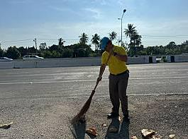
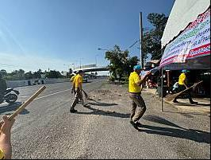

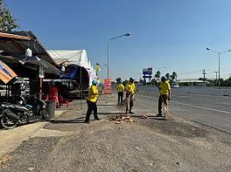
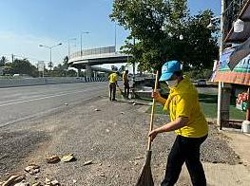

ผนวก ก. - ๑ ( ภาพผลการปฏิบัติแผ่นที่ 2 )
ภาพกิจกรรมประกอบการรายงาน ประจำเดือน มกราคม ๒๕๖๗
ระหว่างวันที่ ๑7 ธ.ค. ๒๕๖๖ – ๑๖ ม.ค. ๒๕๖๗
หน่วยงาน สภ.บ้านลาด จว.เพชรบุรี
กิจกรรม : จิตอาสาพัฒนา
หน่วยรายงาน : สภ.บ้านลาด ภ.จว.เพชรบุรี
สถานที่ทำกิจกรรม : จุดบริการประชาชน แยกท่าศาลา ต.ท่าเสน อ.บ้านลาด จว.เพชรบุรี
รายละเอียดกิจกรรม : วันที่ ๒๗ ธ.ค. 66 เวลา 10.30 น. ว่าที่ พ.ต.อ.อภิรักษ์ เพิ่มชัย ผกก.สภ.บ้านลาด มอบหมายให้ พ.ต.ท.ชัชมาส เนาวรัตน์ สว.อก.สภ.บ้านลาด พร้อมข้าราชการตำรวจชุดจิตอาสา สภ.บ้านลาด จำนวน 7 นาย ร่วมกิจกรรมจิตอาสารณรงค์ ประชาสัมพันธ์ "เมา ง่วง ไม่ขับ" ดื่มไม่ขับ กลับบ้านปลอดภัย และ รณรงค์ "ไม่ยิงปืนขึ้นฟ้า ในช่วงเทศกาลปีใหม่"
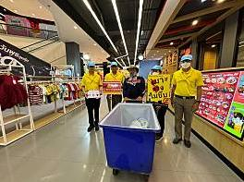
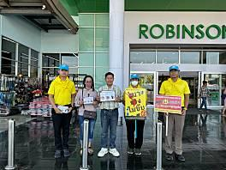

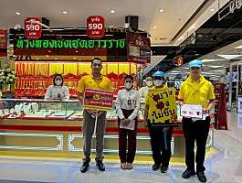
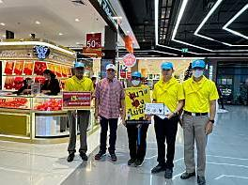

ผนวก ก. - ๑ ( ภาพผลการปฏิบัติแผ่นที่ 3 )
ภาพกิจกรรมประกอบการรายงาน ประจำเดือน มกราคม ๒๕๖๗
ระหว่างวันที่ ๑7 ธ.ค. ๒๕๖๖ – ๑๖ ม.ค. ๒๕๖๗
หน่วยงาน สภ.บ้านลาด จว.เพชรบุรี
กิจกรรม : จิตอาสาพัฒนา
หน่วยรายงาน : สภ.บ้านลาด ภ.จว.เพชรบุรี
สถานที่ทำกิจกรรม : จุดบริการประชาชน แยกท่าศาลา ต.ท่าเสน อ.บ้านลาด จว.เพชรบุรี
รายละเอียดกิจกรรม : วันที่ ๒9 ธ.ค. 66 เวลา 09.30 น. ว่าที่ พ.ต.อ.อภิรักษ์ เพิ่มชัย ผกก.สภ.บ้านลาด มอบหมายให้ พ.ต.ท.ชัชมาส เนาวรัตน์ สว.อก.สภ.บ้านลาด พร้อมข้าราชการตำรวจชุดจิตอาสา สภ.บ้านลาด จำนวน 8 นาย ร่วมกิจกรรม จิตอาสาพัฒนา ปรับปรุงภูมิทัศน์ ทำความสะอาด ตัดแต่งต้นไม้ ตัดหญ้าที่บดบังสายตา เพื่อเพิ่มทัศนวิสียในการขับขี่ ในช่วงก่อนเทศกาลปีใหม่
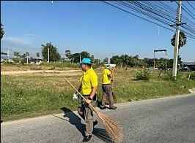
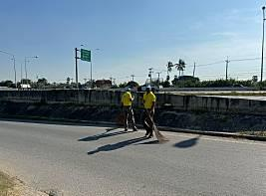

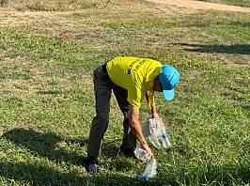
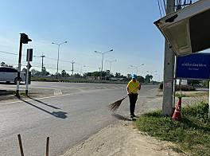

ผนวก ก. - ๑ ( ภาพผลการปฏิบัติแผ่นที่ 4 )
ภาพกิจกรรมประกอบการรายงาน ประจำเดือน มกราคม ๒๕๖๗
ระหว่างวันที่ ๑7 ธ.ค. ๒๕๖๖ – ๑๖ ม.ค. ๒๕๖๗
หน่วยงาน สภ.บ้านลาด จว.เพชรบุรี
กิจกรรม : จิตอาสาพัฒนา
หน่วยรายงาน : สภ.บ้านลาด ภ.จว.เพชรบุรี
สถานที่ทำกิจกรรม : จุดบริการประชาชน แยกท่าศาลา ต.ท่าเสน อ.บ้านลาด จว.เพชรบุรี
รายละเอียดกิจกรรม : วันที่ ๒9 ธ.ค. 66 เวลา 13.30 น. ว่าที่ พ.ต.อ.อภิรักษ์ เพิ่มชัย ผกก.สภ.บ้านลาด มอบหมายให้ พ.ต.ท.ชัชมาส เนาวรัตน์ สว.อก.สภ.บ้านลาด พร้อมข้าราชการตำรวจชุดจิตอาสา สภ.บ้านลาด จำนวน 5 นาย ร่วมกิจกรรมจิตอาสารณรงค์ ประชาสัมพันธ์ "เมา ง่วง ไม่ขับ" ดื่มไม่ขับ กลับบ้านปลอดภัย และ รณรงค์ "ไม่ยิงปืนขึ้นฟ้า ในช่วงเทศกาลปีใหม่"
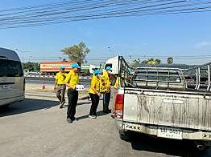
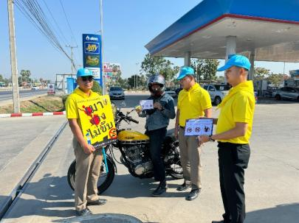

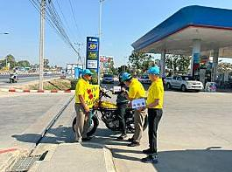
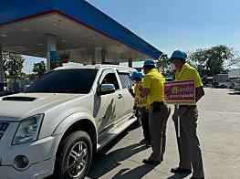

ผนวก ก. - ๑ ( ภาพผลการปฏิบัติแผ่นที่ 5 )
ภาพกิจกรรมประกอบการรายงาน ประจำเดือน มกราคม ๒๕๖๗
ระหว่างวันที่ ๑7 ธ.ค. ๒๕๖๖ – ๑๖ ม.ค. ๒๕๖๗
หน่วยงาน สภ.บ้านลาด จว.เพชรบุรี
กิจกรรม : จิตอาสาพัฒนา
หน่วยรายงาน : สภ.บ้านลาด ภ.จว.เพชรบุรี
สถานที่ทำกิจกรรม : จุดบริการประชาชน แยกท่าศาลา ต.ท่าเสน อ.บ้านลาด จว.เพชรบุรี
รายละเอียดกิจกรรม : วันที่ 30 ธ.ค. 66 เวลา 09.00 น. ว่าที่ พ.ต.อ.อภิรักษ์ เพิ่มชัย ผกก.สภ.บ้านลาด มอบหมายให้ พ.ต.ท.ชัชมาส เนาวรัตน์ สว.อก.สภ.บ้านลาด พร้อมข้าราชการตำรวจชุดจิตอาสา สภ.บ้านลาด จำนวน 5 นาย ร่วมกิจกรรม จิตอาสาพัฒนา ปรับปรุงภูมิทัศน์ ทำความสะอาด เพื่อเพิ่มทัศนวิสียในการขับขี่ ในช่วงก่อนเทศกาลปีใหม่
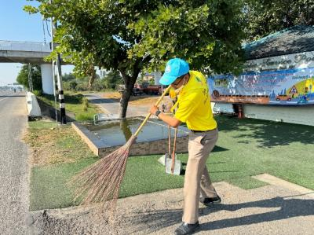
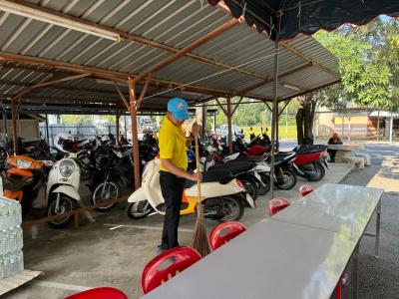
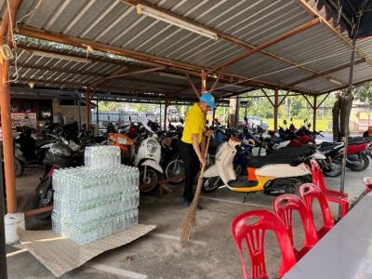
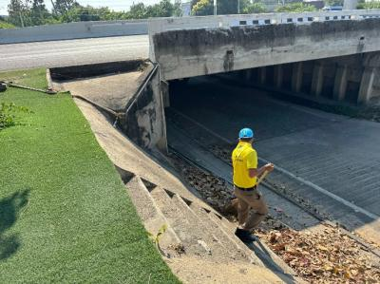

ผนวก ก. - ๑ ( ภาพผลการปฏิบัติแผ่นที่ 6 )
ภาพกิจกรรมประกอบการรายงาน ประจำเดือน มกราคม ๒๕๖๗
ระหว่างวันที่ ๑7 ธ.ค. ๒๕๖๖ – ๑๖ ม.ค. ๒๕๖๗
หน่วยงาน สภ.บ้านลาด จว.เพชรบุรี
กิจกรรม : จิตอาสาพัฒนา
หน่วยรายงาน : สภ.บ้านลาด ภ.จว.เพชรบุรี
สถานที่ทำกิจกรรม : จุดบริการประชาชน แยกท่าศาลา ต.ท่าเสน อ.บ้านลาด จว.เพชรบุรี
รายละเอียดกิจกรรม : วันที่ 31 ธ.ค. 66 เวลา 15.50 น. ว่าที่ พ.ต.อ.อภิรักษ์ เพิ่มชัย ผกก.สภ.บ้านลาด มอบหมายให้ พ.ต.ท.ชัชมาส เนาวรัตน์ สว.อก.สภ.บ้านลาด พร้อมข้าราชการตำรวจชุดจิตอาสา สภ.บ้านลาด จำนวน 6 นาย ร่วมกิจกรรม จิตอาสาเฉพาะกิจ "โครงการ อาชีวะทำความดี ในช่วงเทศกาลปีใหม่ 2567"
ผู้ประสานงาน ผอ.อุไรวรรณ เชาวน์ชื่นผอ.วิทยาลัยการอาชีพบ้านลาด บริการ ที่พักผ่อน เครื่องดืม พักรถ ตรวจสภาพรถฟรี
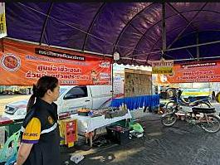
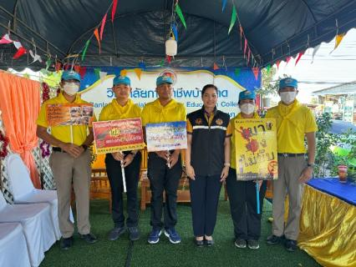

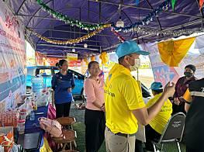
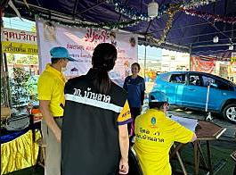

ผนวก ก. - ๑ ( ภาพผลการปฏิบัติแผ่นที่ 7 )
ภาพกิจกรรมประกอบการรายงาน ประจำเดือน มกราคม ๒๕๖๗
ระหว่างวันที่ ๑7 ธ.ค. ๒๕๖๖ – ๑๖ ม.ค. ๒๕๖๗
หน่วยงาน สภ.บ้านลาด จว.เพชรบุรี
กิจกรรม : จิตอาสาพัฒนา
หน่วยรายงาน : สภ.บ้านลาด ภ.จว.เพชรบุรี
สถานที่ทำกิจกรรม : จุดบริการประชาชน แยกท่าศาลา ต.ท่าเสน อ.บ้านลาด จว.เพชรบุรี
รายละเอียดกิจกรรม : วันที่ 31 ธ.ค. 66 เวลา 16.00 น. ว่าที่ พ.ต.อ.อภิรักษ์ เพิ่มชัย ผกก.สภ.บ้านลาด ,พ.ต.ท.ชาญยุทธ พวงสั้น รอง ผกก.ป.สภ.บ้านลาด ,พ.ต.ท.ชัชมาส เนาวรัตน์ สว.อก.สภ.บ้านลาด พร้อมข้าราชการตำรวจชุดจิตอาสา สภ.บ้านลาด จำนวน 6 นาย ร่วมกิจกรรม จิตอาสาพัฒนา ประชาสัมพันธ์ รณรงค์ “เมา ไม่ขับ ในช่วงก่อนเทศกาลปีใหม่” และมอบน้ำดื่ม ขนม แก่ประชาชนที่สัญจรผ่าน
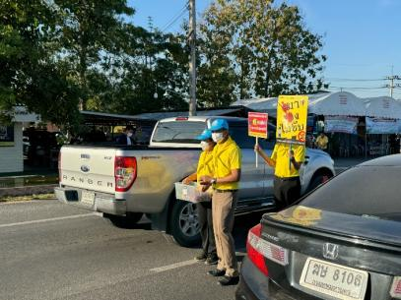
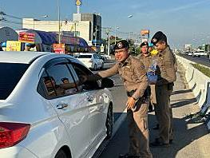

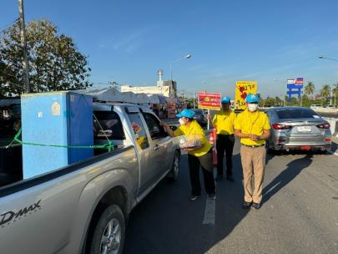
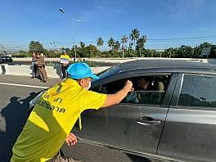

ผนวก ก. - ๑ ( ภาพผลการปฏิบัติแผ่นที่ 8 )
ภาพกิจกรรมประกอบการรายงาน ประจำเดือน มกราคม ๒๕๖๗
ระหว่างวันที่ ๑7 ธ.ค. ๒๕๖๖ – ๑๖ ม.ค. ๒๕๖๗
หน่วยงาน สภ.บ้านลาด จว.เพชรบุรี
กิจกรรม : จิตอาสาพัฒนา
หน่วยรายงาน : สภ.บ้านลาด ภ.จว.เพชรบุรี
สถานที่ทำกิจกรรม : จุดบริการประชาชน แยกท่าศาลา ต.ท่าเสน อ.บ้านลาด จว.เพชรบุรี
รายละเอียดกิจกรรม : วันที่ 2 ม.ค. 67 เวลา 09.10 น. ว่าที่ พ.ต.อ.อภิรักษ์ เพิ่มชัย ผกก.สภ.บ้านลาด ,พ.ต.ท.ชาญยุทธ พวงสั้น รอง ผกก.ป.สภ.บ้านลาด ,พ.ต.ท.ชัชมาส เนาวรัตน์ สว.อก.สภ.บ้านลาด พร้อมข้าราชการตำรวจชุดจิตอาสา สภ.บ้านลาด จำนวน 6 นาย ร่วมกิจกรรม จิตอาสาพัฒนา ประชาสัมพันธ์ รณรงค์ “เมา ไม่ขับ ในช่วงก่อนเทศกาลปีใหม่” และมอบน้ำดื่ม ขนม แก่ประชาชนที่สัญจรผ่าน
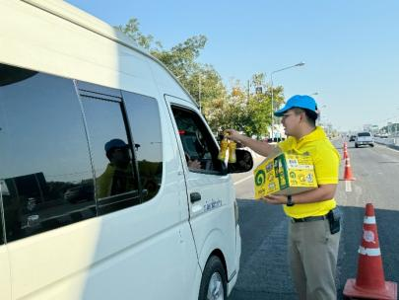
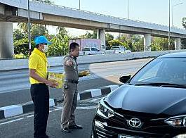

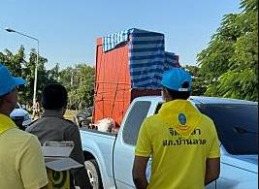
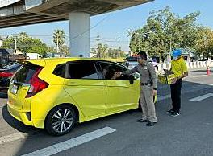

ผนวก ก. - ๑ ( ภาพผลการปฏิบัติแผ่นที่ ๙ )
ภาพกิจกรรมประกอบการรายงาน ประจำเดือน มกราคม ๒๕๖๗
ระหว่างวันที่ ๑7 ธ.ค. ๒๕๖๖ – ๑๖ ม.ค. ๒๕๖๗
หน่วยงาน สภ.บ้านลาด จว.เพชรบุรี
กิจกรรม : จิตอาสาพัฒนา
หน่วยรายงาน : สภ.บ้านลาด ภ.จว.เพชรบุรี
สถานที่ทำกิจกรรม : จุดบริการประชาชน แยกท่าศาลา ต.ท่าเสน อ.บ้านลาด จว.เพชรบุรี
รายละเอียดกิจกรรม : วันที่ 2 ม.ค. 67 เวลา 09.10 น. ว่าที่ พ.ต.อ.อภิรักษ์ เพิ่มชัย ผกก.สภ.บ้านลาด มอบหมายให้ พ.ต.ท.ชัชมาส เนาวรัตน์ สว.อก.สภ.บ้านลาด พร้อมข้าราชการตำรวจชุดจิตอาสา สภ.บ้านลาด จำนวน 12 นาย ร่วมกิจกรรม จิตอาสาพัฒนา ทำความสะอาด จัดระเบียบฟื้นฟูสถานที่ต่างๆ ปิดศูนย์บริการประชาชน ช่วงก่อนเทศกาลปีใหม่ 2567
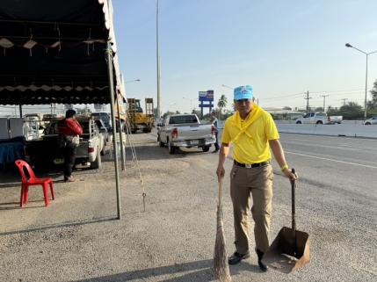
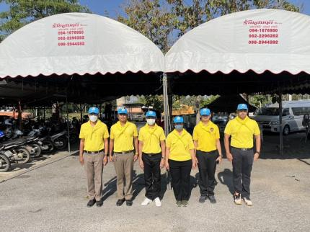

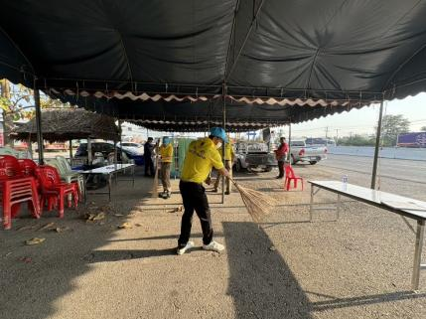
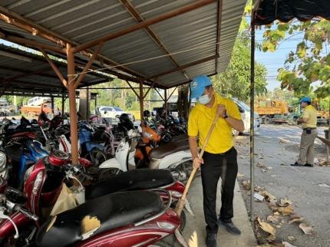

ผนวก ก. - ๑ ( ภาพผลการปฏิบัติแผ่นที่ ๑๐ )
ภาพกิจกรรมประกอบการรายงาน ประจำเดือน มกราคม ๒๕๖๗
ระหว่างวันที่ ๑7 ธ.ค. ๒๕๖๖ – ๑๖ ม.ค. ๒๕๖๗
หน่วยงาน สภ.บ้านลาด จว.เพชรบุรี
กิจกรรม : จิตอาสาพัฒนา
หน่วยรายงาน : สภ.บ้านลาด ภ.จว.เพชรบุรี
สถานที่ทำกิจกรรม : อุทยานเฉลิมพระเกียรติ ร.4
รายละเอียดกิจกรรม : วันที่ 12 ม.ค. 67 เวลา 07.30 น. ว่าที่ พ.ต.อ.อภิรักษ์ เพิ่มชัย ผกก.สภ.บ้านลาด มอบหมายให้ พ.ต.ท.ชัชมาส เนาวรัตน์ สว.อก.สภ.บ้านลาด พร้อมข้าราชการตำรวจชุดจิตอาสา สภ.บ้านลาด จำนวน 12 นาย ร่วมกิจกรรม จิตอาสาพัฒนา ทำความสะอาด อุทยานเฉลิมพระเกียรติ ร.4
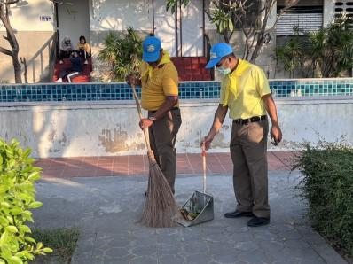
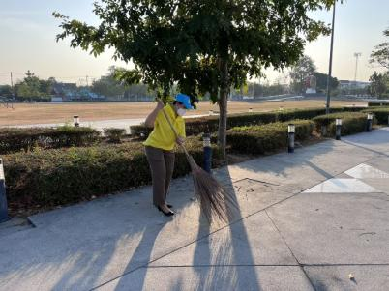

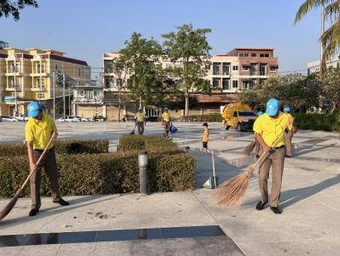
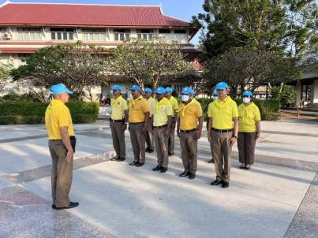

ผนวก ก. - ๑ ( ภาพผลการปฏิบัติแผ่นที่ ๑๑ )
ภาพกิจกรรมประกอบการรายงาน ประจำเดือน มกราคม ๒๕๖๗
ระหว่างวันที่ ๑7 ธ.ค. ๒๕๖๖ – ๑๖ ม.ค. ๒๕๖๗
หน่วยงาน สภ.บ้านลาด จว.เพชรบุรี
กิจกรรม : จิตอาสาพัฒนา
หน่วยรายงาน : สภ.บ้านลาด ภ.จว.เพชรบุรี
สถานที่ทำกิจกรรม : ที่ว่าการอำเภอบ้านลาด
รายละเอียดกิจกรรม : วันที่ 12 ม.ค. 67 เวลา 17.00 น. ว่าที่ พ.ต.อ.อภิรักษ์ เพิ่มชัย ผกก.สภ.บ้านลาด มอบหมายให้ พ.ต.ท.ชัชมาส เนาวรัตน์ สว.อก.สภ.บ้านลาด พร้อมข้าราชการตำรวจชุดจิตอาสา สภ.บ้านลาด รวมทั้งสิ้น 3 นาย และประชาชนจิตอาสา 1 นาย ดูแลความปลอดภัยและอำนวยความสะดวกการจราจร ร่วมทำกิจกรรมเนื่องในวันเด็ก
